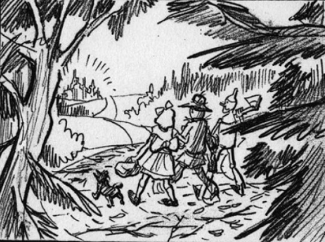



Lorem ipsum dolor sit amet, consectetur adipiscing elit. Integer ut hendrerit mauris. Duis quis blandit lacus. Phasellus ultrices dictum ligula, eget facilisis augue ultrices ornare.

Lorem ipsum dolor sit amet, consectetur adipiscing elit. Integer ut hendrerit mauris. Duis quis blandit lacus. Phasellus ultrices dictum ligula, eget facilisis augue ultrices ornare.

Lorem ipsum dolor sit amet, consectetur adipiscing elit. Integer ut hendrerit mauris. Duis quis blandit lacus. Phasellus ultrices dictum ligula, eget facilisis augue ultrices ornare.

# 00

# 00

# 00

Lorem ipsum dolor sit amet, consectetur adipiscing elit. Integer ut hendrerit mauris. Duis quis blandit lacus. Phasellus ultrices dictum ligula, eget facilisis augue ultrices ornare.

# 00

# 00

Lorem ipsum dolor sit amet, consectetur adipiscing elit. Integer ut hendrerit mauris. Duis quis blandit lacus. Phasellus ultrices dictum ligula, eget facilisis augue ultrices ornare.

Lorem ipsum dolor sit amet, consectetur adipiscing elit. Integer ut hendrerit mauris. Duis quis blandit lacus. Phasellus ultrices dictum ligula, eget facilisis augue ultrices ornare.

# 00